课题：抛物线及其标准方程
一 复习
椭圆、双曲线的第二定义

二 抛物线的定义
通过复习我们知道，与一个定点的距离和一条定直线的距离的比是常数e的点的轨迹，当o＜e＜1时是椭圆。当e＞1时是双曲线.那么当e=1时，它又是什么曲线？下面我们来求：平面内与一个定点的距离和一条定直线L的距离相等的点的轨迹方程，看看它是什么曲线？
取经过定点F且垂直于直线l的直线为y轴,y轴与l相交于点K,以线段KF的垂直平分线为x轴,如图，设∣KP∣=p，那么点F的坐标为（o，），直线L的方程为y=- ；
设曲线上任一点M(x,y)到l的距离为d，曲线也就是集合
P=｛M││MF│=d｝
∵│MF│=
d=│y+│
∴ =│y+│
两边平方得：x²=2py
即：y=x² , 设=a , 则y=ax²依据初中二次函数的知识可知方程x²=2py的图象是抛物线.
定义：平面内与一个定点F和一条定直线L的距离相等的点的轨迹叫做抛物线，点F叫做抛物线的焦点，直线L叫做抛物线的准线.方程x²=2py (P＞0)叫做抛物线的标准方程.

三 抛物线的标准方程
1、填空练习:二次函数y=ax²的图象，当a＞o时开口向上，当a＜o时开口向下，有两种形式，下面我们以四种不同形式建立坐标系。
可见选择的坐标系不同，方程也不同，上面抛物线的四种不同方程都叫做抛物线的标准方程.
引导学生观察上表中抛物线标准方程的不同形式与图形、焦点坐标、准线方程的对应关系. 归纳出：
①一次项的变量如为x(或y)，则x轴(或y轴)为抛物线的对称轴.
②一次项的符号决定开口方向.
以便于学生对方程形式与图形对应关系的理解与记忆.

四种标准方程：
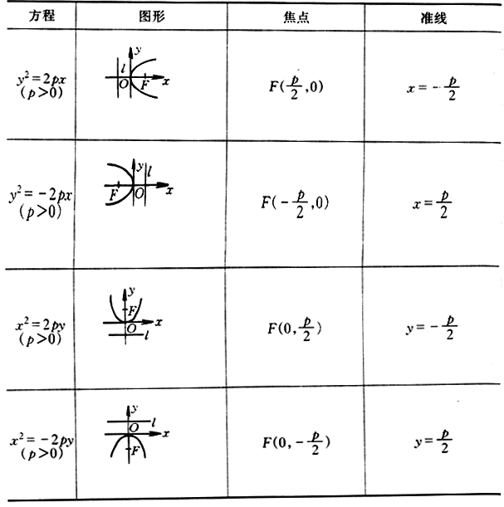

四 应用举例
例１：(1)已知抛物线的标准方程是y²=6x，求它的焦点坐标和准线方程；
(2)已知焦点坐标是F(0,-2)，求抛物线的标准方程。
(3)写出过点(2，−1)的抛物线的标准方程.
(4)求以3x−4y−12=0与x轴的交点为焦点的抛物线的标准方程.
(5)抛物线y²=6x上一点Q到焦点之距为2，求点Q的坐标.

小结：
①已知标准方程求焦点坐标和准线方程时，先由方程确定焦点与准线的位置，然后据p求出焦点坐标与准线方程.
②根据已知条件求抛物线标准方程时，先根据已知条件确定标准方程的形式，再据p求出标准方程.

例2：一动圆与圆x²+(y-2)²=4相外切且与x轴相切，求动圆圆心的轨迹方程。

例3：根据下列所给的条件，写出抛物线的标准方程：
（1） 焦点是F（3，0）；
（2） 准线方程 是x =-1/4；
（3） 焦点到准线的距离是2.

例4：求下列抛物线的焦点坐标和准线方程：
(1)y²=20x; (2) x²=y/2; (3) 2y²+5x=0; (4) x²+8y=0

例5：若P(x₀,y₀)为抛物线y²=2px上一点，F为此抛物线的焦点，求证：|PF|=x₀+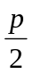(焦半径公式)

例6：若点F为抛物线y²=8x的焦点，A(4,1)为其内一点，P为抛物线上的动点，求|PA|+|PF|的最小值。

例7、已知AB为过抛物线y²=2px(p>0)的焦点F的弦，且A(x₁,y₁)，B(x₂,y₂)，直线AB的倾斜角为，证明：
- y₁y₂=-p²;x₁x₂=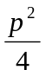；
- |AB|=x₁+x₂+p=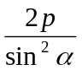；
- 通径长为2p;
- S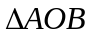=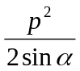；
- 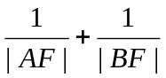为定值；
- 以AB为直径的圆必与抛物线的准线相切。
- 若A、B在准线上的射影分别为C、D，则CFD=90⁰。

例8、（1）弦长公式
抛物线y²=12x截直线y=2x+1所得的弦长。
（2）直线与抛物线的位置关系
判断直线x-8y+96=0与抛物线y²=6x有几个交点。

例9、过点P(11,0)作倾斜角为45⁰的直线与抛物线y²=4x交于R、Q两点，再作直线与RQ平行且与弧ROQ交于M、N两点，求三角形PMN的面积的最大值。

